Ключ. Теоретическое задание
Культура дома и декоративно-прикладное творчество.
9 класс
- Чтобы сохранить витамин С от разрушения;
- Мясо потеряет много сока, а вместе с ним питательные вещества. Мясо становится жестким.
- Редьку;
- в
- удаления примеси и обогащения муки кислородом
- в
- Ацетатный шелк, так как сырье, из которого получена ткань – целлюлоза растворенная в ацетоне или уксусной кислоте

волокна | хлопок | лен | шерсть | шелк
Из чего получают | Семян хлопчатника | Стебля льна | Волосяного покрова животных | Кокон гусеницы тутового шелкопряда
Длина волокна(короткое, длинное) | короткое | длинное | короткое | длинное
Прочность волокна (прочное, менее прочное, непрочное) | непрочное | прочное | менее прочное | прочное

- 8 ; 10; 4; 5; 14.
- а, д
- для выполнения закрепки
- игла, лапка, двигатель ткани, челнок, нитепритягиватель
- 1 –в; 2 – а; 3 – б.
- 1 – городецкая; 2 – гжель;
- Воздушная петля;

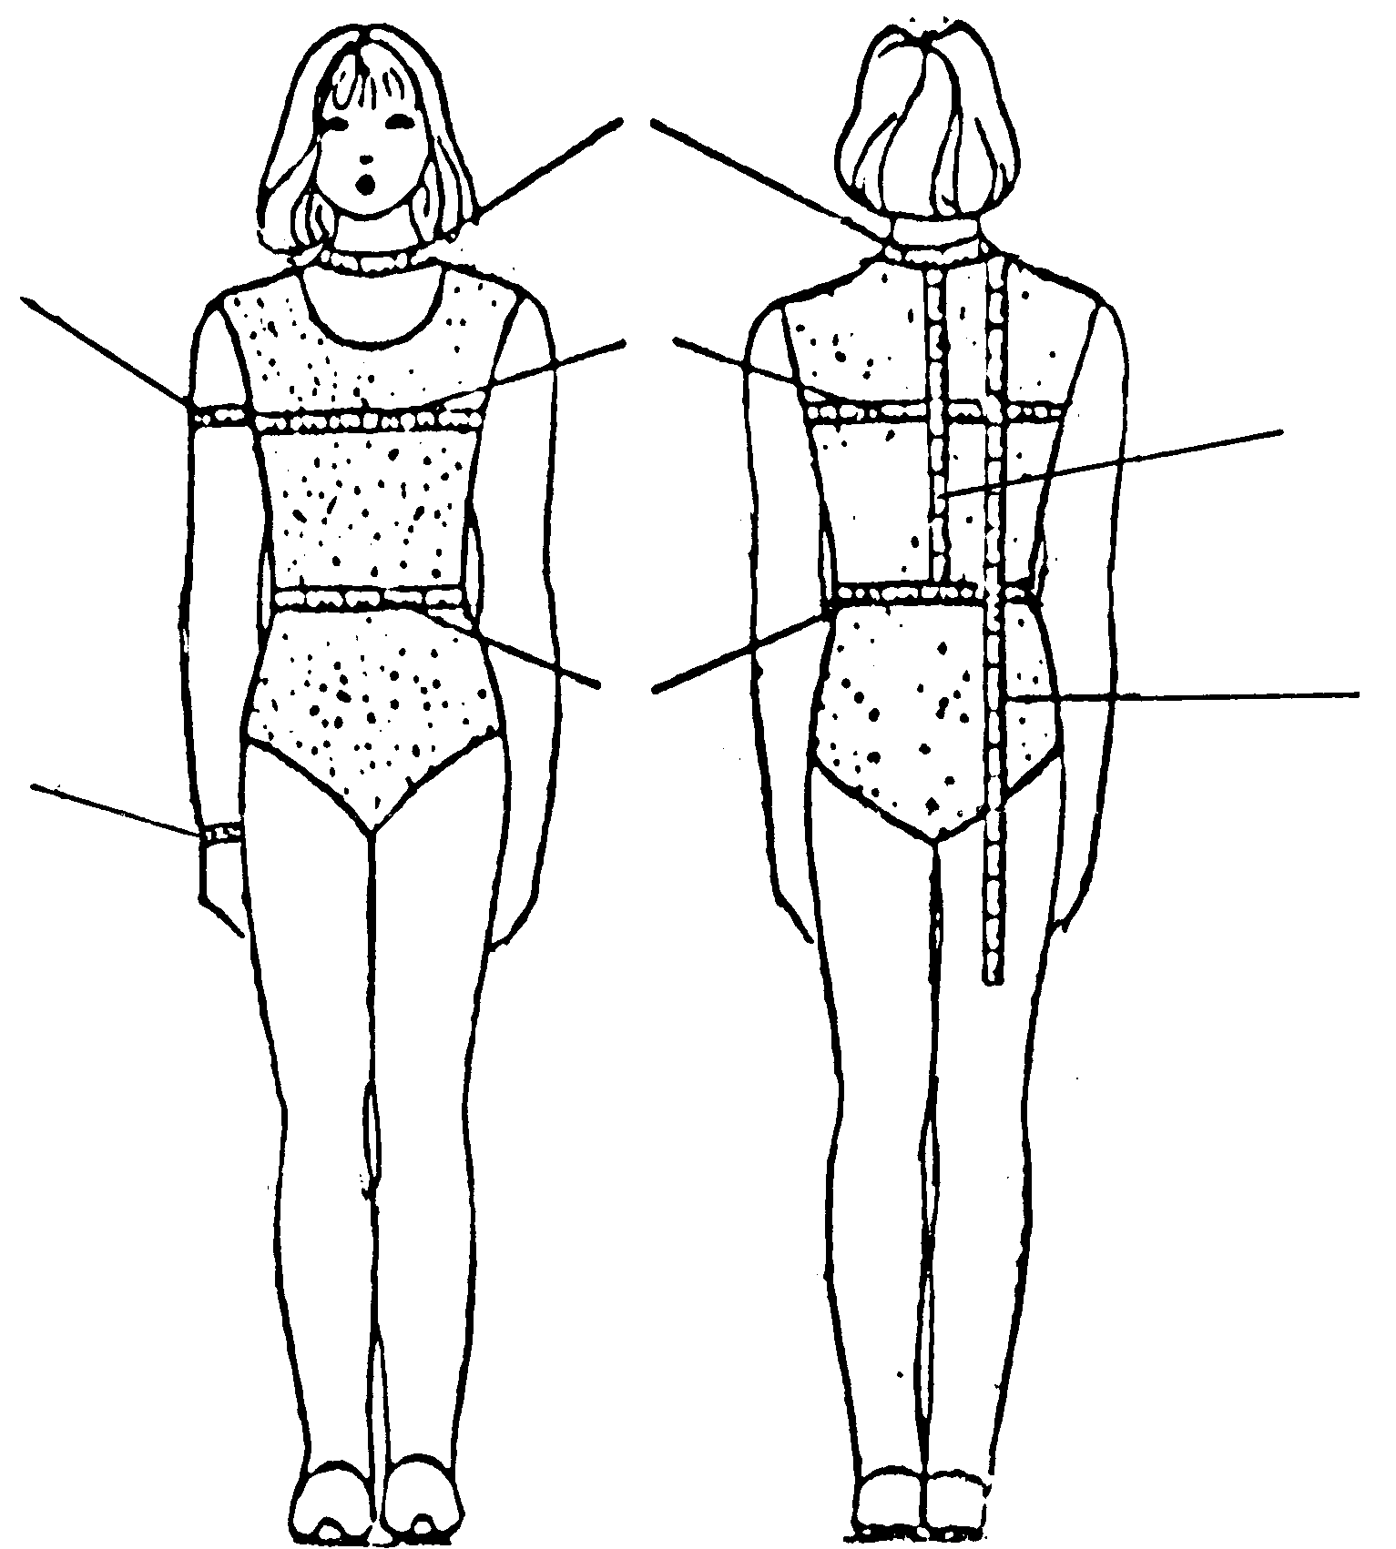
Сш
Дтс
Оп
Сг2
Ди
Ст
Озап

- б, в, д
- Стойка, стоячеотложной, отложной, фантазийный, шалька, полустоячий и др.
- Заниженная линия талии, рельефные швы
- б,в;
- 1-б, 2-в, 3-а, 4-г, 5-д.
- Запошивочный;
- Краеобметочный. Петельные
- 120-125 см
- А –расширенный (трапеция); Б – приегающий; В – полуприлегающий; Г – прямой

рисунок | Вид освещения | Тип светильника
А | искусственное | Комбинированный: местное (бра) и общее(потолочные светильники)
Б | комбинированное | Местное : настольная лампа
- Вольт. В честь французского ученого Вольта.
- Увеличивается выделение тепла, в результате чего провода нагреваются, и могу загореться.
- г; д
- б
- а, б, г
- а
- г
- б
- а

